Раздел. Моя семья и друзья
Краткосрочный план урока №4
Дата: 04.07.2016 г.
Урок: Русский язык | Школа: СШ № 30
Дата: | Ф.И.О. учителя: Калдыбаева Ж.К.
Класс: 1 | Количество  присутствующих: | Количество  отсутствующих:
Тема урока | Моя семья

Цели обучения: |  | 1.1.2.1. Понимать значение знакомых слов, имеющих отношение к повседневной жизни;  1.3.3.1.Отвечать на вопросы и подбирать соответствующую картинку к прослушанному сообщению с помощью учителя
Критерий: |  | 1. Понимают значение знакомых слов  2. Отвечают на вопросы и подбирать соответствующую картинку
Дескприпторы: |  | Отвечают на вопросы, подбирают соответствующую картинку
Цели урока: |  | Все учащиеся смогут: Все смогут назвать и отличать членов семьи.
 |  | Большинство учащихся смогут: Ответить на вопросы
 |  | Некоторые учащиеся смогут: Отвечать на вопросы собеседника
Языковая цель: |  | Учащиеся могут: называть членов семьи, отвечать на вопросы учителя
 |  | Ключевые слова и фразы: семья, дедушка, бабушка, папа, мама, брат, сестра
Предыдущее обучение: |  | Мои первые шаги
Критерии оценивания: Формативное оценивание (звездочки)
План:
Планируемое время: | Запланированная деятельность |  | Ресурсы:
Начало урока:  Середина урока: | Мотивация к уроку Стихотворение «Семья»  Это слово каждый знает,  Ни на что не променяет!  К цифре «семь» добавлю «я»-  Что получится? (СЕМЬЯ)  -Как вы думаете о чем мы будем говорить с вами?  (Дети называют тему урока «Моя семья» )  Деление на группы «Члены семьи» Работа с картинками  Семья  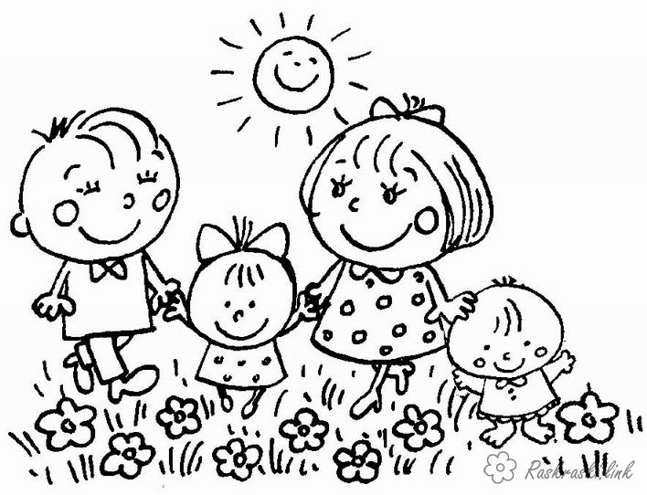  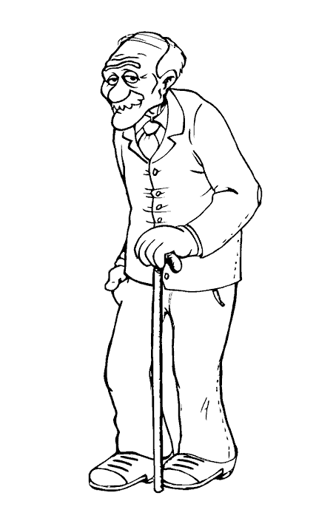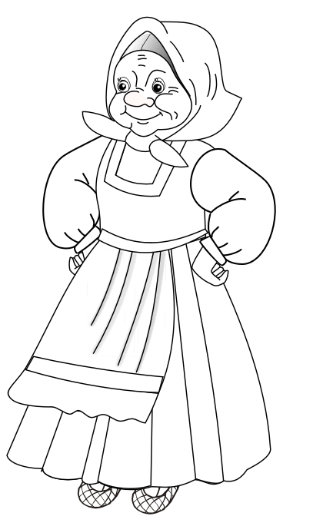  Дедушка Бабушка  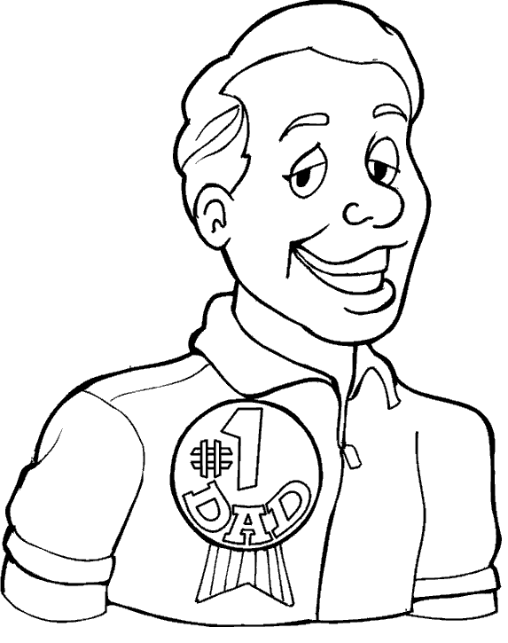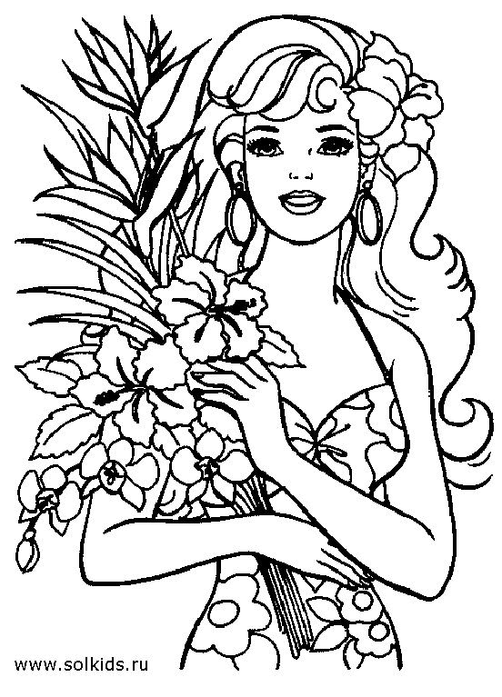  Папа Мама  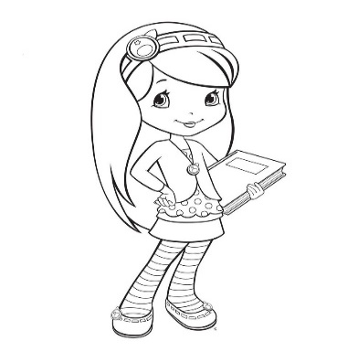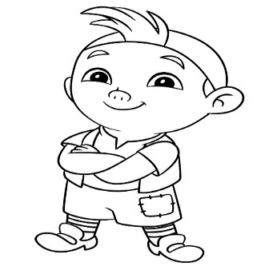  Сестра Брат  Метод физического реагирования  Работа с текстом «Моя семья» (беседа по тексту)  Я живу в очень дружной и счастливой семье! Мою маму зовут ...... . Она работает ………. Моего папу зовут ....... . Мой папа - ..............(профессия). Я очень люблю свою семью!  ФИЗМИНУТКА (пальчиковая гимнастика)  Этот пальчик - дедушка,  Этот пальчик - бабушка,  Этот пальчик - папа,  Этот пальчик - мама,  Этот пальчик - Я.  Вот и вся моя семья  Предлагаю учащимся выбрать рисунки раскраски.  А сейчас поиграем в игру, которая называется "Уголки".  Встаньте: - в правый угол --- - кто похож на маму?  - в левый угол ---- кто похож на папу?  - ко мне ---- кто похож сам на себя?  в правый угол --- у кого есть сестрёнки?  в левый угол --- у кого есть братишки?  к двери ------ у кого есть и братишки и сестрёнки  к окну ---- у кого пока никого нет?  Все ко мне ----- кто любит свою семью, дорожит ею! |  | Стихотворение  Картинки с изображением членов семьи  Текст «Моя семья»  Рисунки раскрски
Конец урока:  Оценивание | Формативное оценивание (звездочки) |  | Звездочки
Дом.задание | Нарисовать рисунок «Моя семья»
Рефлексия | Выберите стикер под тем изображением, которое соответствует вашему настроению  - Было легко и интересно работать  - Испытывал затруднения  - Было очень сложно |  | Стикеры
Обратная связь | -Что ты узнал на уроке?  -Чему научился?  -За что себя можешь похвалить?  -Над чем еще надо поработать?  -Какие задания тебе понравились?  -Какие задания оказались трудными?

ДЕЛЕНИЕ НА ГРУППЫ «СЕМЬЯ»
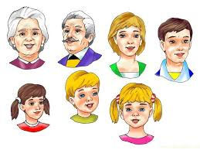
РАСКРАСКА «МОЯ СЕМЬЯ»
